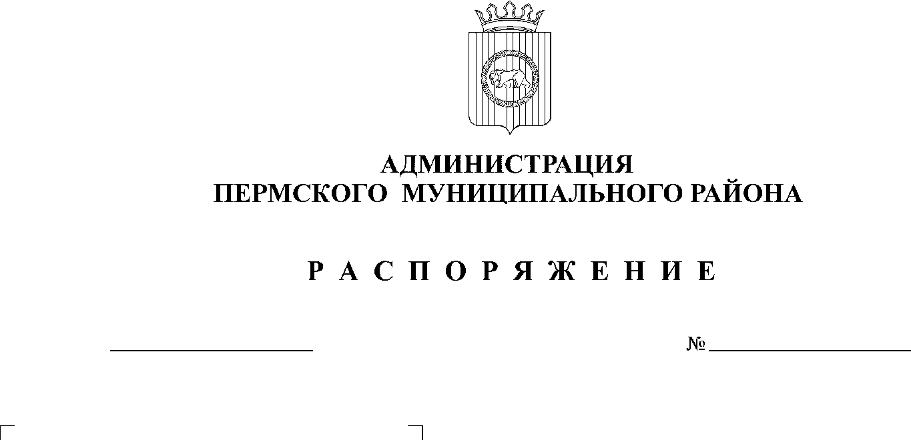
22.03.2019
40

Во исполнение Указа Президента Российской Федерации от 9 мая 2018 года № 211 «О подготовке и проведении празднования 75-й годовщины Победы в Великой Отечественной войне 1941-1945 годов»,
- Создать рабочую группу по организации обследования жилищно-бытовых условий инвалидов и ветеранов Великой Отечественной войны, вдов (вдовцов) умерших инвалидов и ветеранов Великой Отечественной войны, тружеников тыла Великой Отечественной войны на территории Пермского муниципального района.
- Утвердить состав рабочей группы по организации обследования жилищно-бытовых условий инвалидов и ветеранов Великой Отечественной войны, вдов (вдовцов) умерших инвалидов и ветеранов Великой Отечественной войны, тружеников тыла Великой Отечественной войны на территории Пермского муниципального района согласно приложению к настоящему распоряжению.
- Настоящее распоряжение подлежит официальному опубликованию на официальном сайте Пермского муниципального района www.permraion.ru.
- Настоящее распоряжение вступает в силу со дня его подписания.
- Контроль за исполнением распоряжения оставляю за собой.
Глава администрации
муниципального района В.Ю. Цветов

Приложение к
распоряжению администрации
Пермского муниципального района
22.03.2019
40
от _____________ № ___________

Состав рабочей группы
по организации обследования жилищно-бытовых условий инвалидов и ветеранов Великой Отечественной войны, вдов (вдовцов) умерших инвалидов и ветеранов Великой Отечественной войны, тружеников тыла Великой Отечественной войны на территории Пермского муниципального района.

Руководитель рабочей группы – заместитель главы администрации Пермского муниципального района по социальному развитию;
Заместитель руководителя рабочей группы – начальник управления социального развития администрации Пермского муниципального района;
Члены рабочей группы:
Начальник отдела социальной политики и муниципальных программ управления социального развития администрации Пермского муниципального района;
Представитель МУ «Управление капитального строительства Пермского муниципального района»;
Специалист территориального управления Министерства социального развития Пермского края по Пермскому и Добрянскому муниципальным районам (по согласованию);
Председатель Совета ветеранов Пермского муниципального района (по согласованию);
Представитель администрации сельского поселения (по согласованию).

